学工信箱修改清单
2026年10月 · 供确认。角色为学生、综合办、科室负责人、科室回复人、科室分管领导、学院副书记。
人员名单里可以保留科长这一职务。科长不是本板块的角色。负责审批的角色是科室分管领导。
综合办指定负责科室，把来信分派给该科室的科室负责人，不自动推荐科室，不直接指定科室回复人，也不直接分给科室分管领导。科室负责人可以自己撰写，也可以指定科室回复人，也可以发起学院协同，后两者可以同时进行。回复稿回到科室负责人后，由科室负责人提交科室分管领导审批。审批通过后不自动发送，由科室负责人确认回复学生，并选择公开范围。

一、办理口径
序号 | 事项 | 确认口径
1 | 回执 | 学生提交后立即收到 7 日回执。回执不是正式答复，状态仍为待分派。草稿不进入办理。
2 | 分派 | 综合办指定负责科室，把来信分派给该科室的科室负责人。不自动推荐科室，不直接指定科室回复人，也不直接分给科室分管领导。
3 | 科室负责人 | 可以自己撰写；也可以指定科室回复人；也可以发起学院协同。后两者可以同时进行。
4 | 科室回复人 | 只负责起草，写完交回科室负责人。不能自己提交审批，不能自己给学生发送。
5 | 审批 | 回复稿回到科室负责人后，由负责人提交科室分管领导。不通过则退回负责人并附意见。负责人可自己改，或再交科室回复人改。分管领导不能改完直接发出。
6 | 回复学生 | 审批通过后不自动发送。由科室负责人确认回复学生，并选择公开范围：全部公开，或仅该学院副书记可见。学生始终能看到自己的答复。
7 | 学院协同 | 直接交给学生所在学院的副书记。副书记指定人员线下承办，写处理意见后发回科室负责人。不能对学生办结。线下承办不是系统审批。
8 | 二次办理 | 办结后可评价。不满意则回到科室负责人，再审批，再由负责人确认发送。
9 | 学院人员 | 学院副书记由学工系统维护。本板块不提供学院人员维护。
10 | 事务分类 | 只用于写信和统计。不再维护科室承接事务参考、成员负责事务和分类科室职责参考。

二、办理流程
学生提交后，立即收到 7 日办理回执。回执只表示来信已经收悉，不是正式答复，此时状态仍为待分派。只保存草稿的，不进入办理，也不发回执。
回执中的 7 日，是承诺给出正式回复的时限。超过多少日仍未办结视为超期，另行计算，当前默认也是 7 日。二次办理的时限，从重新办理的当天起算。
第 5 步、第 6 步可以只发生一步，也可以同时进行，也可以都不发生。都不发生时，科室负责人自己撰写，写完直接进入第 7 步。第 8 步、第 9 步只在审批不通过时发生；通过后直接进入第 10 步。科室回复人只负责起草，不能自己提交审批，也不能自己给学生发送。
学院协同直接发给该生所在学院的副书记。副书记指定人员线下承办。线下承办不是系统中的审批环节。承办完成后，由副书记在系统里填写处理意见，发回科室负责人。副书记不能对学生办结。学院副书记由学工系统维护，本板块不提供学院人员维护。
所有答复都由科室负责人提交给本科室分管领导审批。审批不通过，退回科室负责人并附意见。负责人可以自己修改，也可以再交科室回复人修改，然后再次提交。分管领导不能改完直接发出。审批通过后不自动发送。科室负责人确认发送后，才形成正式答复、办结，并通知学生。确认之前，学生看不到正式答复。
学生侧状态分为：草稿、待分派、办理中、已办结、已撤回。从综合办分派起，直到科室负责人确认发送之前，学生侧都显示办理中。办理端在办理中再区分：回复中、学院协同中、待审批、已打回、待确认发送。指定科室回复人期间仍记为回复中。
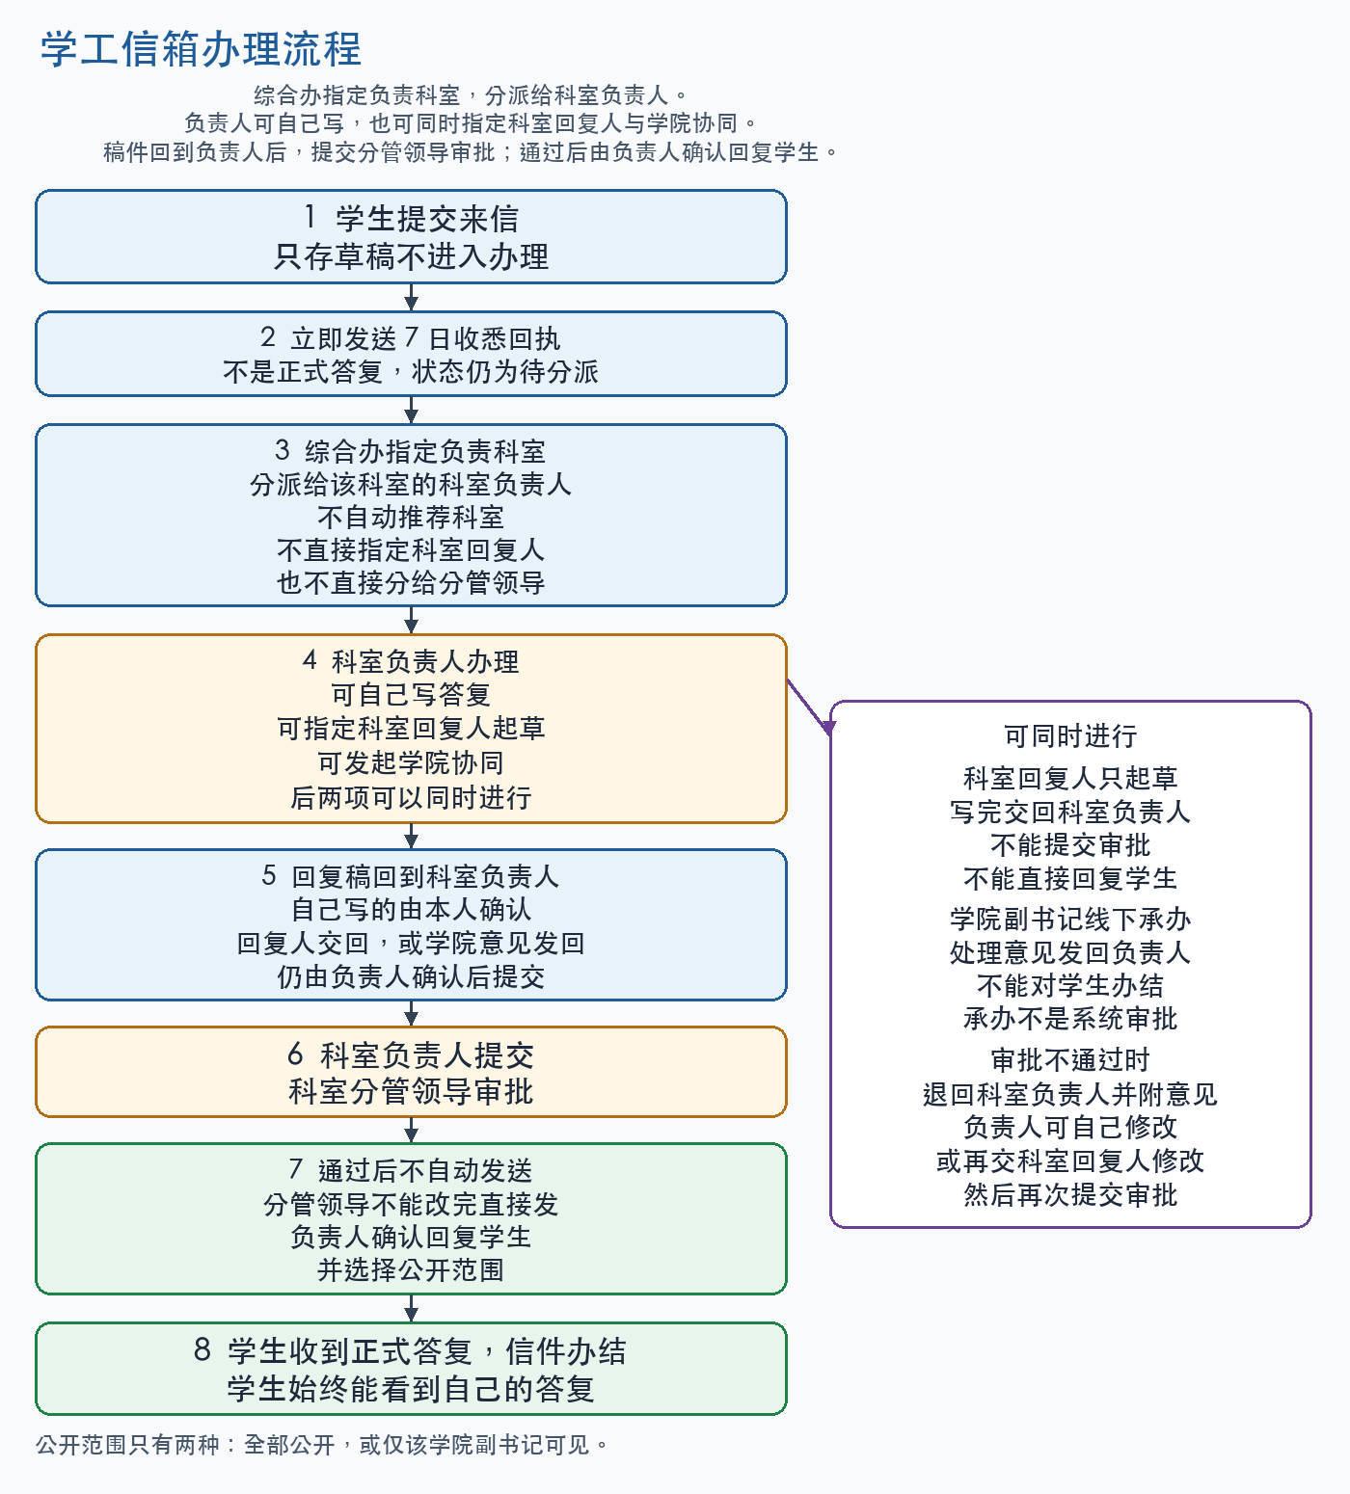
图 1 学工信箱办理流程
顺序 | 办理人 | 做什么 | 学生所见 | 办理环节
1 | 学生 | 提交来信。只存草稿不进入办理。 | 待分派 | 待分派
2 | 系统 | 立即发送 7 日收悉回执，并提醒综合办。回执不是正式答复。 | 待分派 | 待分派
3 | 综合办 | 指定负责科室，分派给该科室的科室负责人。 | 办理中 | 回复中
4 | 科室负责人 | 自己撰写，或指定科室回复人，或发起学院协同。后两者可以同时进行。 | 办理中 | 回复中或学院协同中
5 | 科室回复人 | 只起草。写完把回复稿交回科室负责人。不能自己提交审批，不能直接回复学生。 | 办理中 | 回复中
6 | 学院副书记 | 指定人员线下承办，填写处理意见发回科室负责人。不能对学生办结。 | 办理中 | 学院协同中
7 | 科室负责人 | 确认回复稿或学院意见后，提交科室分管领导审批。 | 办理中 | 待审批
8 | 科室分管领导 | 不通过。退回科室负责人并附意见。不能改完直接发出。 | 办理中 | 已打回
9 | 科室负责人 | 自己修改，或再交科室回复人修改，然后再次提交审批。 | 办理中 | 待审批
10 | 科室分管领导 | 通过。此时不自动发送。 | 办理中 | 待确认发送
11 | 科室负责人 | 确认回复学生，并选择公开范围：全部公开，或仅该学院副书记可见。 | 已办结 | 已办结
综合办对已经分派的来信，可以改派到另一科室的科室负责人。改派后，学生侧仍为办理中，由新的科室负责人重新办理。原分派记录保留。科室负责人可以更换科室回复人。新的科室回复人只负责起草，写完交回科室负责人。
撤回、补充材料、催办，只在待分派或办理中。撤回后状态为已撤回，办理终止。补充材料不改变当前状态。已办结不能撤回。这些通知发给当时的当前办理人。
办结后，学生可以作满意度评价。对结果不满意的，可以申请二次办理。信件回到科室负责人。负责人可以自己写，也可以指定科室回复人，也可以发起学院协同。仍须提交科室分管领导审批，并通过后由科室负责人确认发送，再次办结。状态回到办理中。
学生写信时，不再选择是否公开。公开范围由科室负责人在确认发送时选择，只有两种：全部公开，或仅该学院副书记可见。
全部公开的，办结后可以在公开信件中查阅。仅该学院副书记可见的，不进入全部公开，由该生所在学院的副书记查看。无论选择哪一种，来信学生始终能看到自己这封信的答复。

角色职责
角色 | 做什么 | 不能做什么
学生 | 提交来信，查看本人进度和答复。待分派或办理中可以撤回、补充材料、催办。办结后可以评价，也可以申请二次办理。写信时不选择是否公开。 | 不指定承办人，不查看他人未公开的来信。
综合办 | 受理全部来信，指定负责科室，分派或改派给该科室的科室负责人，并可督办，维护本板块配置。 | 不按问题类型推荐科室，不直接指定科室回复人，不直接分给科室分管领导，不代替审批。
科室负责人 | 接收分派来的信件。可以自己撰写答复，也可以指定本科室科室回复人，也可以发起学院协同；后两者可以同时进行。回复稿回到本人后，提交科室分管领导审批。通过后确认发送，并选择公开范围。退回后可以自己改，或再交科室回复人改。 | 不能在审批通过前把正式答复发给学生。不能代替分管领导审批。
科室回复人 | 受科室负责人指定，只负责起草。写完把回复稿交回科室负责人。若同时收到学院处理意见，可据此修改后再交回。 | 不能自己提交审批，不能自己给学生发送，不能对学生办结。
科室分管领导 | 审批科室负责人提交的全部答复。不通过时退回科室负责人并附意见。 | 不能改完直接发给学生。通过后不自动发送。不接收综合办的直接分派。
学院副书记 | 接收本学院学生来信的协同事项，指定人员线下承办，在系统中填写处理意见并发回科室负责人。人员由学工系统维护。 | 不能对学生办结，不能代替科室分管领导审批。本板块不提供学院人员维护。

三、消息提醒
下面 22 条为在用模板。标题与名称相同。回复稿交回科室负责人为新增编号 M-25，名称为「回复稿已返回」。
在用模板与办理节点对应如下。学生提交后的 7 日回执为 M-01。综合办收到新来信、须指定负责科室并分派给科室负责人为 M-03。来信分派给科室负责人为 M-04，改派科室为 M-05。指定科室回复人起草为 M-06，更换起草人为 M-07。请学院副书记协同为 M-11。科室回复人把回复稿交回科室负责人为 M-25，此编号接在原有编号之后。学院处理意见返回为 M-13；若同时指定了科室回复人，回复人也收到可参考该意见的提醒。科室负责人提交分管领导审批为 M-08。审批通过、请负责人确认发送为 M-09。审批退回负责人为 M-10。正式答复发给学生为 M-02。催办、督办、超期、补充、撤回、二次办理和评价为 M-15、M-16、M-17、M-19、M-20、M-21、M-22、M-23、M-24。
每条消息的标题与名称相同，不另设邮件主题。除补充材料（M-21）、撤回来信（M-23）、满意度评价（M-24）只发系统消息外，其余在用模板同时发系统消息和校内 ITS（校内系统或邮件）。学生催办、综合办督办按当次选择的渠道发送；未另选时，默认同时使用系统消息和校内 ITS。收悉回执、催办和督办的正文，可以在「时限与模板」中调整。消息模板与原型一并调整。收件人、触发时机和正文要点以本稿为准。
当前办理人按环节确定。学生催办、综合办督办、临近超期、已经超期、补充材料和撤回来信，都发给当时的当前办理人。待分派，发给综合办。办理中，且科室回复人正在起草、回复稿尚未交回：发给正在起草的科室回复人，并同时发给科室负责人。办理中的其余情况，包括科室负责人自己撰写、学院协同进行中、回复稿或学院意见已回到负责人尚未提交审批、审批退回待修改：发给科室负责人。待审批，发给科室分管领导。待确认发送，发给科室负责人。学院副书记不接收催办、督办和超期提醒。待审批和待确认发送在学生侧仍属于办理中，因此撤回、补充和催办仍然可以发生，并按上面的当前办理人发送。
M-12、M-14 已取消，只在本说明中保留，不列为在用，也不发送。M-18 不再发送：科室负责人可以自己撰写答复，不强制指定科室回复人，因此不再催促必须先指定起草人。M-12、M-14、M-18 都不占用新编号。新增的回复稿交回使用 M-25。
发送时按该封信的实际内容填写，不另造与上表不一致的说法。学生姓名、所在学院、事务分类、标题、信件编号、来信时间，取自来信本身。承办科室、原承办科室、分派说明、改派时间，取自综合办的分派操作；分派说明未填写时写「无」。科室负责人、科室回复人、原起草人、学院副书记，取自本件实际办理人员。办结时限、剩余天数、已办理天数、超出天数，按承诺时限计算；已经到期时，剩余天数记为 0。审批意见取自分管领导的退回意见，未填写时写「无」。学院处理意见取自副书记写回的内容。当前办理人按本节规则确定。催办时间、提醒时间、补充时间、撤回时间、二次办理发起时间、回执时间和答复时间，取自对应操作发生的时间。评分是学生给出的星级。评价内容未填写时留空。承诺天数和超期天数当前默认都是 7 日，但分开保存。二次办理的时限从重新办理当天起算。
编号 | 名称（标题） | 发给谁 | 何时发送 | 正文要点
M-01 | 提交回执 | 来信学生 | 学生提交来信后立即发送。只保存草稿的不发送。此时不是正式答复，学生侧状态仍为待分派。 | 写明来信时间、标题和编号已经收到；综合办将受理并分派至相关科室；在承诺天数内给予正式回复（默认 7 日）；请到「我的信件」查看进度。并写明本消息只表示收悉，不是正式办理结果。落款为学工部综合办公室，时间为回执发出时间。
M-02 | 正式答复提醒 | 来信学生 | 科室负责人确认发送、信件办结时发送。审批通过后不会自动发送。确认之前不发给学生。 | 写明标题和编号已经办理完成，请到「我的信件」查看正式答复并作出评价。落款为学工部综合办公室，时间为答复发出时间。
M-03 | 新来信待分派 | 综合办公室 | 学生提交来信后，与收悉回执同时发送。草稿不发送。 | 写明学生姓名、所在学院、事务分类、标题、编号和来信时间。请综合办及时指定负责科室，并把该信分派给该科室的科室负责人。
M-04 | 分派负责科室 | 承办科室的科室负责人 | 综合办指定负责科室，并第一次把来信分派给该科室负责人时发送。不发给科室分管领导，也不发给科室回复人。改派到其他科室时不发这一条。 | 写明学生姓名、事务分类、标题、编号、来信时间和承办科室，说明来信已经分派。科室负责人可以自己撰写答复，也可以指定本科室的科室回复人起草，也可以发起学院协同。指定科室回复人和发起学院协同可以同时进行。分派说明未填写时写「无」。
M-05 | 改派科室 | 新科室的科室负责人，并同时发给原科室负责人 | 综合办把已经分派的来信改派到另一个科室的科室负责人时发送。 | 写明标题、编号、改派时间、新承办科室、原承办科室和改派说明。说明未填写时写「无」。新的科室负责人可以自己写，或指定科室回复人，或发起学院协同，后两者可以同时进行。发给原科室负责人时，称呼改为其本人。
M-06 | 指定科室回复人 | 被指定的科室回复人 | 科室负责人指定本科室的科室回复人起草时发送。可以与发起学院协同同时进行。更换起草人时不发这一条。 | 写明学生姓名、事务分类、标题、编号、来信时间、科室负责人和办结时限。请其起草答复，完成后把回复稿交回科室负责人。不要直接回复学生，不要自己提交审批。
M-07 | 更换科室回复人 | 新的科室回复人，并同时发给原科室回复人 | 科室负责人改由本科室另一名科室回复人起草时发送。 | 写明标题、编号、办结时限和原起草人。新的科室回复人只负责起草，写完交回科室负责人，不要直接回复学生，不要自己提交审批。发给原科室回复人时，称呼改为其本人，告知无需继续起草。
M-08 | 待审批 | 该科室的科室分管领导 | 科室负责人提交审批时发送。退回后再次提交，也会再发。 | 写明科室负责人已提交该标题、编号的答复，请审批。不能把答复改完直接发给学生。审批通过后，仍由科室负责人确认发送，通过当下不自动发送。
M-09 | 审批通过 | 科室负责人 | 科室分管领导审批通过时发送。通过后不自动发给学生。 | 写明标题和编号已审批通过。请科室负责人确认发送，并选择公开范围：全部公开，或仅该学院副书记可见。确认前不会发给学生。
M-10 | 审批退回 | 科室负责人 | 科室分管领导审批不通过并退回时发送。 | 写明标题和编号未通过审批，并附审批意见。意见未填写时写「无」。科室负责人可以自己修改，也可以再交科室回复人修改。修改完成后，仍由科室负责人再次提交审批。通过前不要回复学生。
M-11 | 请学院协同 | 来信学生所在学院的副书记 | 科室负责人发起学院协同时发送，直接发给该副书记。可以与指定科室回复人同时进行。 | 写明科室负责人、学生姓名、所在学院、标题和编号。请副书记指定人员线下承办；承办完成后填写处理意见，发回科室负责人。不能对学生办结。线下承办不是系统中的审批。
M-13 | 学院处理意见发回 | 科室负责人；若同时指定了科室回复人，也发给该科室回复人 | 学院副书记写明处理意见并发回时发送。 | 发给科室负责人：写明标题、编号和学院处理意见，请确认后提交科室分管领导审批。需要修改时，可以自己改，也可以交科室回复人改，仍由科室负责人提交。发给同时被指定的科室回复人：写明可参考该处理意见起草或修改，写完交回科室负责人，不要直接回复学生，不要自己提交审批。
M-15 | 学生催办 | 当前办理人 | 学生对待分派或办理中的来信发起催办时发送。已办结不能催办。渠道按当次选择，未另选时用默认渠道。 | 称呼当前办理人，写明学生姓名、事务分类、标题、编号、来信时间和已办理天数，请尽快处理，并附催办时间。
M-16 | 综合办督办 | 当前办理人 | 综合办对未办结来信发起督办时发送。当前办理人与学生催办相同。 | 正文与学生催办相同。名称是督办，句中仍写「现进行催办」，并附催办时间。
M-17 | 超期未分派 | 综合办公室 | 系统自动检查：仍为待分派，且自来信之日起已满超期天数（默认 7 日），仍未指定负责科室。每封信只发一次。 | 写明标题、编号、来信时间和已过天数，仍未指定负责科室，请尽快分派给科室负责人，并附提醒时间。
M-19 | 临近超期 | 当前办理人 | 系统自动检查：信件尚未办结，且距办结时限还剩 0 至 2 日。待分派不发这一条。每封信只发一次。 | 写明标题、编号、办结时限和剩余天数，请当前办理人尽快处理，并附提醒时间。待审批时，请科室分管领导尽快审批，不能改完直接发给学生。待确认发送时，请科室负责人尽快确认发送。
M-20 | 已经超期 | 当前办理人，并同时发给综合办公室 | 系统自动检查：待分派或办理中的信件已超过办结时限仍未办结。时限从来信日算起，二次办理从重新办理日起算，默认 7 日。每封信只发一次。 | 标明超期提醒，写明事务分类、标题、编号、来信时间、超出天数和当前办理人，请立即处理，并附提醒时间。尚未分派时，当前办理人就是综合办，不另发重复的一份。
M-21 | 补充材料 | 当前办理人 | 学生在待分派或办理中提交补充材料时发送，只发系统消息。不改变信件状态。当时确定不了办理人，则不发送。 | 写明学生姓名、标题、编号和提交时间，请当前办理人登录查看补充材料。
M-22 | 二次办理 | 科室负责人 | 学生对已办结结果不满意、申请二次办理时发送。信件回到该科室负责人。 | 写明学生姓名、标题、编号、发起时间和新的办结时限。请科室负责人重新核实。可以自己写，或指定科室回复人，或发起学院协同。完成后提交科室分管领导审批，通过后再由科室负责人确认发送。新时限从二次办理当日起算。
M-23 | 撤回来信 | 当前办理人 | 学生撤回待分派或办理中的来信时发送，只发系统消息。已办结不能撤回。当时确定不了办理人，则不发送。 | 写明学生姓名、撤回时间、标题和编号，告知该信无需继续办理。
M-24 | 满意度评价 | 科室负责人；起草过的科室回复人同时收到；审批该信的科室分管领导同时收到 | 学生对已办结来信作出评价时发送，只发系统消息。没有起草人时，不另发起草人那一份。 | 写明学生姓名、标题、编号、评分星级和评价内容，并附评价时间。未写评价内容时留空。
M-25 | 回复稿已返回 | 科室负责人 | 科室回复人完成起草、把回复稿交回科室负责人时发送。科室负责人自己撰写的，不发这一条。学院意见返回不发这一条。 | 写明标题、编号和起草的科室回复人。回复稿已交回，请科室负责人确认后，提交科室分管领导审批。科室回复人不能自己提交审批，也不能直接回复学生。

占位符
占位符 | 发送时填入
{姓名} | 来信学生姓名
{所在单位} | 学生所在学院
{事务分类} | 学生写信时选择的事务分类，只用于写信和统计
{标题} | 来信标题
{编号} | 信件编号
{来信时间} | 学生提交时间
{回执时间} | 收悉回执发出时间
{答复时间} | 科室负责人确认发送、正式答复发出的时间
{承办科室} | 综合办指定的负责科室
{原承办科室} | 改派前的科室
{分派说明} | 综合办填写的说明；未填写时为「无」
{科室负责人} | 承办科室的科室负责人姓名
{科室回复人} | 被指定起草的科室回复人姓名
{原科室回复人} | 更换前的起草人姓名
{副书记} | 学生所在学院的副书记姓名
{办结时限} | 本件应当办结的时限
{剩余天数} | 距办结时限还剩的天数；已到期记为 0
{已过天数} | 自来信或重新办理起已经过的天数
{超期天数} | 超出办结时限的天数
{审批意见} | 科室分管领导退回时填写的意见；未填写时为「无」
{处理意见} | 学院副书记写回的处理意见
{当前办理人} | 按办理环节确定的接收人
{催办时间} | 催办或督办发出的时间
{提醒时间} | 系统提醒发出的时间
{提交时间} | 学生补充材料的时间
{撤回时间} | 学生撤回的时间
{发起时间} | 学生申请二次办理的时间
{评分} | 满意度星级
{评价内容} | 学生填写的评价；未填写时留空

学生可见正文
下面两则是学生能看到的全文。花括号中的字是占位符，发送时按上表替换。M-01 不是正式答复。M-02 在科室负责人确认发送后才发出。
M-01 提交回执
尊敬的{姓名}同学：
您好！您于{来信时间}通过学工信箱提交的来信「{标题}」（编号{编号}）我们已经收到，感谢您的反馈。
综合办公室将进行受理，并流转至相关科室办理。我们将在7天内给予您正式回复，请留意「我的信件」中的办理进度。
本消息仅表示来信已收悉，正式办理结果将另行答复。
学工部综合办公室
{回执时间}
M-02 正式答复提醒
尊敬的{姓名}同学：
您提交的来信「{标题}」（编号{编号}）已办理完成。请登录学工信箱，在「我的信件」中查看正式答复，并作出评价。
学工部综合办公室
{答复时间}

四、功能上要同步的调整
- 综合办改为指定负责科室，并分派给该科室的科室负责人。不自动推荐科室，不直接指定科室回复人，也不直接分给科室分管领导。
- 科室负责人可以自己写答复，也可以指定科室回复人，也可以发起学院协同。指定回复人和发起学院协同可以同时进行。
- 科室回复人只起草，写完把回复稿交回科室负责人。不能自己提交审批，不能自己给学生发送。
- 回复稿回到科室负责人后，由负责人提交科室分管领导审批。
- 审批不通过，退回科室负责人并附意见。负责人可自己改，或再交科室回复人改。分管领导不能改完直接发出。
- 审批通过后不自动发送。科室负责人确认回复学生，并选择全部公开，或仅该学院副书记可见。
- 学院协同直接发给学生所在学院的副书记。副书记指定人员线下承办，填写处理意见后发回科室负责人。不能对学生办结。
- 二次办理回到科室负责人，再审批，再由负责人确认发送。
- 不提供学院人员维护。事务分类只用于写信和统计。不再维护科室承接事务参考、成员负责事务和分类科室职责参考。
- 回执中的回复时限写为 7 日，与超期天数分开保存，当前取值都是 7 日。
- 不再单设信件查询。查看本人信件使用「我的信件」，查看已公开来信使用「公开信件」。

五、本次不改的内容
- 登录入口不变：PC 端仍从中南大学官网「学生天地」进入智慧学工，移动端仍从「中南大学智慧学工」小程序进入。
- 学生写信字段不改。收悉回执不是满意度评价，也不是二次办理的起点。

